 | Министерство науки и высшего образования Российской Федерации  Федеральное государственное бюджетное образовательное учреждение  высшего образования  «Московский государственный технический университет  имени Н.Э. Баумана  (национальный исследовательский университет)»  (МГТУ им. Н.Э. Баумана)

ФАКУЛЬТЕТ ______ИУ___________________________________________________________

КАФЕДРА ________ИУ5___________________________________________________________

РАСЧЕТНО-ПОЯСНИТЕЛЬНАЯ ЗАПИСКА

К КУРСОВОМУ ПРОЕКТУ

НА ТЕМУ:

______________Анализ данных___________________
_______________________________________________
_______________________________________________
_______________________________________________
_______________________________________________
_______________________________________________
_______________________________________________

Студент ИУ5-63 _________________ Гаврилов Л.Я.
(Группа) (Подпись, дата) (И.О.Фамилия)

Руководитель курсового проекта _________________ Гапанюк Ю. Е.
(Подпись, дата) (И.О.Фамилия)

2021 г.

Министерство науки и высшего образования Российской Федерации
Федеральное государственное бюджетное образовательное учреждение
высшего образования
«Московский государственный технический университет имени Н.Э. Баумана
(национальный исследовательский университет)»
(МГТУ им. Н.Э. Баумана)

УТВЕРЖДАЮ
Заведующий кафедрой ___ИУ5____
(Индекс)
______________ _______________
(И.О.Фамилия)
« _____ » ____________ 2021___ г.

ЗАДАНИЕ
на выполнение курсового проекта

по дисциплине __Технологии машинного обучения____________________________________

Студент группы ИУ5-63Б Гаврилов Леонид Янович_____________________
(Фамилия, имя, отчество)

Тема курсового проекта __анализ данных____________________________________________
________________________________________________________________________________
________________________________________________________________________________

Направленность КП (учебный, исследовательский, практический, производственный, др.)
________________________________________________________________________________
Источник тематики (кафедра, предприятие, НИР) _____________________________________

График выполнения проекта: 25% к ___ нед., 50% к ___ нед., 75% к __ нед., 100% к ___ нед.

Задание________________________________________________________________________
_______________________________________________________________________________
_______________________________________________________________________________
_______________________________________________________________________________
_______________________________________________________________________________
Оформление курсового проекта:

Расчетно-пояснительная записка на 31__ листе формата А4.
Перечень графического (иллюстративного) материала (чертежи, плакаты, слайды и т.п.)
_______________________________________________________________________________
_______________________________________________________________________________
_______________________________________________________________________________
_______________________________________________________________________________

Дата выдачи задания « ___ » ____________ 20__ г.

Руководитель курсового проекта _______________ Гапанюк Ю.Е.
(Подпись, дата) (И.О.Фамилия)
Студент _______________ Гаврилов Л.Я.
(Подпись, дата) (И.О.Фамилия)

Оглавление
1. Введение 4
2. Основная часть 4
2.1 Схема типового исследования 4
2.2 Выполнение задачи 5
2.3 Файил KR.py 5
2.4 Скрины 11
3. Заключение 21
4. Список использованной литературы 21

1. Введение

Курсовой проект – самостоятельная часть учебной дисциплины «Технологии машинного обучения» – учебная и практическая исследовательская студенческая работа, направленная на решение комплексной задачи машинного обучения. Результатом курсового проекта является отчет, содержащий описания моделей, тексты программ и результаты экспериментов.
Курсовой проект опирается на знания, умения и владения, полученные студентом в рамках лекций и лабораторных работ по дисциплине.
В рамках курсового проекта возможно проведение типового или нетипового исследования.
- Типовое исследование - решение задачи машинного обучения на основе материалов дисциплины. Выполняется студентом единолично.
- Нетиповое исследование - решение нестандартной задачи. Тема должна быть согласована с преподавателем. Как правило, такая работа выполняется группой студентов.

2. Основная часть

2.1 Схема типового исследования

Схема типового исследования, проводимого студентом в рамках курсовой работы, содержит выполнение следующих шагов:
1. Поиск и выбор набора данных для построения моделей машинного обучения. На основе выбранного набора данных студент должен построить модели машинного обучения для решения или задачи классификации, или задачи регрессии.
2. Проведение разведочного анализа данных. Построение графиков, необходимых для понимания структуры данных. Анализ и заполнение пропусков в данных.
3. Выбор признаков, подходящих для построения моделей. Кодирование категориальных признаков. Масштабирование данных. Формирование вспомогательных признаков, улучшающих качество моделей.
4. Проведение корреляционного анализа данных. Формирование промежуточных выводов о возможности построения моделей машинного обучения. В зависимости от набора данных, порядок выполнения пунктов 2, 3, 4 может быть изменен.
5. Выбор метрик для последующей оценки качества моделей. Необходимо выбрать не менее трех метрик и обосновать выбор.
6. Выбор наиболее подходящих моделей для решения задачи классификации или регрессии. Необходимо использовать не менее пяти моделей, две из которых должны быть ансамблевыми.
7. Формирование обучающей и тестовой выборок на основе исходного набора данных.
8. Построение базового решения (baseline) для выбранных моделей без подбора гиперпараметров. Производится обучение моделей на основе обучающей выборки и оценка качества моделей на основе тестовой выборки.
9. Подбор гиперпараметров для выбранных моделей. Рекомендуется использовать методы кросс-валидации. В зависимости от используемой библиотеки можно применять функцию GridSearchCV, использовать перебор параметров в цикле, или использовать другие методы.
10.Повторение пункта 8 для найденных оптимальных значений гиперпараметров. Сравнение качества полученных моделей с качеством baseline-моделей.
11. Формирование выводов о качестве построенных моделей на основе выбранных метрик. Результаты сравнения качества рекомендуется отобразить в виде графиков и сделать выводы в форме текстового описания. Рекомендуется построение графиков обучения и валидации, влияния значений гиперпарметров на качество моделей и т.д.
Приведенная схема исследования является рекомендуемой. В зависимости от решаемой задачи возможны модификации.

2.2 Выполнение задачи

2.3 Файил KR.py

import streamlit as st
import seaborn as sns
import pandas as pd
import numpy as np
import plotly.figure_factory as ff
from sklearn.preprocessing import MinMaxScaler
from sklearn.model_selection import cross_val_score
from sklearn.model_selection import GridSearchCV
from sklearn.neighbors import KNeighborsRegressor, KNeighborsClassifier
from sklearn.ensemble import RandomForestRegressor
import matplotlib.pyplot as plt
from sklearn.model_selection import train_test_split
from sklearn.svm import SVC, LinearSVC
from sklearn.ensemble import GradientBoostingRegressor
from sklearn.preprocessing import StandardScaler, MinMaxScaler, StandardScaler, Normalizer
from sklearn.linear_model import LinearRegression
from sklearn.metrics import mean_absolute_error, mean_squared_error, median_absolute_error, r2_score
from sklearn.neighbors import KNeighborsRegressor
from sklearn.preprocessing import LabelEncoder
from sklearn import tree
import re

def load_data():
'''
Загрузка данных
'''
data = pd.read_csv('data/cars_dataset.csv')
return data

@st.cache
def preprocess_data(data_in):
'''
Масштабирование признаков, функция возвращает X и y для кросс-валидации
'''
data_out = data_in.copy()
# Числовые колонки для масштабирования
scale_cols = ['year', 'transmission', 'Make']
new_cols = []
sc1 = MinMaxScaler()
sc1_data = sc1.fit_transform(data_out[scale_cols])
for i in range(len(scale_cols)):
col = scale_cols[i]
new_col_name = col + '_scaled'
new_cols.append(new_col_name)
data_out[new_col_name] = sc1_data[:, i]
X = data_out[new_cols]
Y = data_out['price']
# Чтобы в тесте получилось низкое качество используем только 0,5% данных для обучения
X_train, X_test, y_train, y_test = train_test_split(X, Y, train_size=0.8, test_size=0.2, random_state=1)
return X_train, X_test, y_train, y_test, X, Y

data = load_data()

le = LabelEncoder()
le.fit(data.Make.drop_duplicates())
data.Make = le.transform(data.Make)

le.fit(data.model.drop_duplicates())
data.model = le.transform(data.model)

le.fit(data.transmission.drop_duplicates())
data.transmission = le.transform(data.transmission)

st.sidebar.header('Случайный лес')
n_estimators_1 = st.sidebar.slider('Количество фолдов:', min_value=3, max_value=10, value=3, step=1)

st.sidebar.header('Градиентный бустинг')
n_estimators_2 = st.sidebar.slider('Количество:', min_value=3, max_value=10, value=3, step=1)
random_state_2 = st.sidebar.slider('random_state:', min_value=3, max_value=15, value=3, step=1)

st.sidebar.header('Модель ближайших соседей')
n_estimators_3 = st.sidebar.slider('Количество K:', min_value=3, max_value=10, value=3, step=1)

# Первые пять строк датасета
st.subheader('Первые 5 значений')
st.write(data.head())

st.subheader('Размер датасета')
st.write(data.shape)

st.subheader('Количество нулевых элементов')
st.write(data.isnull().sum())

st.write(data['year'].value_counts())

st.subheader('Колонки и их типы данных')
st.write(data.dtypes)

st.subheader('Статистические данные')
st.write(data.describe())

fig, ax = plt.subplots(figsize=(10, 6))
ax.scatter(x=data['year'], y=data['price'])
plt.xlabel("year")
plt.ylabel("price")
st.pyplot(fig)

f1, ax = plt.subplots()
sns.boxplot(x=data['year'])
st.pyplot(f1)

st.subheader('Масштабирование данных')
f, ax = plt.subplots()
plt.hist(data['price'], 50)
plt.show()
st.pyplot(f)

st.subheader('Показать корреляционную матрицу')
fig1, ax = plt.subplots(figsize=(10, 5))
sns.heatmap(data.corr(), annot=True, fmt='.2f')
st.pyplot(fig1)

X_train, X_test, Y_train, Y_test, X, Y = preprocess_data(data)
forest_1 = RandomForestRegressor(n_estimators=n_estimators_1, oob_score=True, random_state=10)
forest_1.fit(X, Y)
Y_predict = forest_1.predict(X_test)

st.subheader('RandomForestRegressor')
st.subheader('Средняя абсолютная ошибка:')
st.write(mean_absolute_error(Y_test, Y_predict))
st.subheader('Средняя квадратичная ошибка:')
st.write(mean_squared_error(Y_test, Y_predict))
st.subheader('Median absolute error:')
st.write(median_absolute_error(Y_test, Y_predict))
st.subheader('Коэффициент детерминации:')
st.write(r2_score(Y_test, Y_predict))

fig1 = plt.figure(figsize=(7, 5))
ax = plt.scatter(X_test['year_scaled'], Y_test, marker='o', label='Тестовая выборка')
plt.scatter(X_test['year_scaled'], Y_predict, marker='.', label='Предсказанные данные')
plt.legend(loc='lower right')
plt.xlabel('year_scaled')
plt.ylabel('strength')
plt.plot(n_estimators_1)
st.pyplot(fig1)

st.subheader('Нахождение лучшего случайного леса')

params2 = {
'n_estimators': [1, 2, 3, 4, 5, 6, 7, 8, 9, 10, 15, 20, 25, 50, 75, 100],
}

grid_2 = GridSearchCV(estimator=RandomForestRegressor(oob_score=True, random_state=10),
param_grid=params2,
scoring='neg_mean_squared_error',
cv=3,
n_jobs=-1)
grid_2.fit(X, Y)

st.write(grid_2.best_params_)

forest_3 = RandomForestRegressor(n_estimators=15, oob_score=True, random_state=5)
forest_3.fit(X, Y)
Y_predict3 = forest_3.predict(X_test)
st.subheader('Средняя абсолютная ошибка:')
st.write(mean_absolute_error(Y_test, Y_predict3))
st.subheader('Средняя квадратичная ошибка:')
st.write(mean_squared_error(Y_test, Y_predict3))
st.subheader('Median absolute error:')
st.write(median_absolute_error(Y_test, Y_predict3))
st.subheader('Коэффициент детерминации:')
st.write(r2_score(Y_test, Y_predict3))

fig1 = plt.figure(figsize=(7, 5))
ax = plt.scatter(X_test['year_scaled'], Y_test, marker='o', label='Тестовая выборка')
plt.scatter(X_test['year_scaled'], Y_predict3, marker='.', label='Предсказанные данные')
plt.legend(loc='lower right')
plt.xlabel('year_scaled')
plt.ylabel('strength')
plt.plot(n_estimators_1)
st.pyplot(fig1)

st.subheader('Градиентный бустинг')

grad = GradientBoostingRegressor(n_estimators=n_estimators_2, random_state=random_state_2)
grad.fit(X_train, Y_train)
Y_grad_pred = grad.predict(X_test)
st.subheader('Средняя абсолютная ошибка:')
st.write(mean_absolute_error(Y_test, Y_grad_pred))
st.subheader('Средняя квадратичная ошибка:')
st.write(mean_squared_error(Y_test, Y_grad_pred))
st.subheader('Median absolute error:')
st.write(median_absolute_error(Y_test, Y_grad_pred))
st.subheader('Коэффициент детерминации:')
st.write(r2_score(Y_test, Y_grad_pred))

fig2 = plt.figure(figsize=(7, 5))
ax = plt.scatter(X_test['year_scaled'], Y_test, marker='o', label='Тестовая выборка')
plt.scatter(X_test['year_scaled'], Y_grad_pred, marker='.', label='Предсказанные данные')
plt.legend(loc='lower right')
plt.xlabel('year_scaled')
plt.ylabel('strength')
plt.plot(random_state_2)
st.pyplot(fig2)

st.subheader('Нахождение лучшего////')

params = {
'n_estimators': [1, 2, 3, 4, 5, 6, 7, 8, 9, 10, 15, 20, 25, 50, 75, 100],
'max_features': [0.2, 0.3, 0.4, 0.6, 0.8, 0.9, 1.0],
'min_samples_leaf': [0.01, 0.04, 0.06, 0.08, 0.1]
}

grid_gr = GridSearchCV(estimator=GradientBoostingRegressor(random_state=10),
param_grid=params,
scoring='neg_mean_squared_error',
cv=3,
n_jobs=-1)
grid_gr.fit(X_train, Y_train)
st.write(grid_gr.best_params_)

grad1 = GradientBoostingRegressor(n_estimators=100, max_features=1, min_samples_leaf=0.01, random_state=10)
grad1.fit(X_train, Y_train)
Y_grad_pred1 = grad1.predict(X_test)

st.subheader('Средняя абсолютная ошибка:')
st.write(mean_absolute_error(Y_test, Y_grad_pred1))
st.subheader('Средняя квадратичная ошибка:')
st.write(mean_squared_error(Y_test, Y_grad_pred1))
st.subheader('Median absolute error:')
st.write(median_absolute_error(Y_test, Y_grad_pred1))
st.subheader('Коэффициент детерминации:')
st.write(r2_score(Y_test, Y_grad_pred1))

fig1 = plt.figure(figsize=(7, 5))
ax = plt.scatter(X_test['year_scaled'], Y_test, marker='o', label='Тестовая выборка')
plt.scatter(X_test['year_scaled'], Y_grad_pred1, marker='.', label='Предсказанные данные')
plt.legend(loc='lower right')
plt.xlabel('year_scaled')
plt.ylabel('strength')
plt.plot(n_estimators_1)
st.pyplot(fig1)

st.subheader('Построение линейной регрессии')

Lin_Reg = LinearRegression().fit(X_train, Y_train)

lr_y_pred = Lin_Reg.predict(X_test)

fig3 = plt.figure(figsize=(7, 5))
plt.scatter(X_test['year_scaled'], Y_test, marker='s', label='Тестовая выборка')
plt.scatter(X_test['year_scaled'], lr_y_pred, marker='o', label='Предсказанные данные')
plt.legend(loc='lower right')
plt.xlabel('year_scaled')
plt.ylabel('strength')
plt.show()
st.pyplot(fig3)

st.subheader('Tree')

clf = tree.DecisionTreeClassifier()
clf = clf.fit(X_train, Y_train)

lr_y_pred = clf.predict(X_test)

fig5 = plt.figure(figsize=(7, 5))
plt.scatter(X_test['year_scaled'], Y_test, marker='s', label='Тестовая выборка')
plt.scatter(X_test['year_scaled'], lr_y_pred, marker='o', label='Предсказанные данные')
plt.legend(loc='lower right')
plt.xlabel('year_scaled')
plt.ylabel('strength')
plt.show()
st.pyplot(fig5)

st.subheader('Модель ближайших соседей для произвольного гиперпараметра K')

Regressor_5NN = KNeighborsRegressor(n_neighbors = n_estimators_3)
Regressor_5NN.fit(X_train, Y_train)

lr_y_pred = Regressor_5NN.predict(X_test)

fig6 = plt.figure(figsize=(7, 5))
plt.scatter(X_test['year_scaled'], Y_test, marker='s', label='Тестовая выборка')
plt.scatter(X_test['year_scaled'], lr_y_pred, marker='o', label='Предсказанные данные')
plt.legend(loc='lower right')
plt.xlabel('year_scaled')
plt.ylabel('strength')
plt.show()
st.pyplot(fig6)

2.4 Скрины
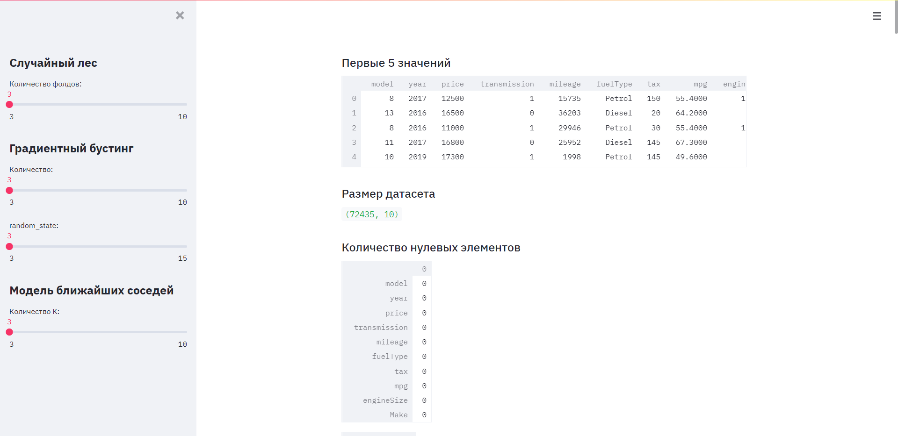

Первые 5 значений

model |  | year | price | transmission | mileage | fuelType | tax | mpg | engin
0 | 8 | 2017 | 12500 | 1 | 15735 | Petrol | 150 | 55.4000 | 1
1 | 13 | 2016 | 16500 | 0 | 36203 | Diesel | 20 | 64.2000
2 | 8 | 2016 | 11000 | 1 | 29946 | Petrol | 30 | 55.4000 | 1
3 | 11 | 2017 | 16800 | 0 | 25952 | Diesel | 145 | 67.3000
4 | 10 | 2019 | 17300 | 1 | 1998 | Petrol | 145 | 49.6000

Размер датасета
(72435, 10)

Количество нулевых элементов

0
model | 0
year | 0
price | 0
transmission | 0
mileage | 0
fuelType | 0
tax | 0
mpg | 0
engineSize | 0
Make | 0

year
2019 | 19031
2017 | 16227
2016 | 11377
2018 | 10111
2015 | 5584
2020 | 3316
2014 | 3053
2013 | 1989
2012 | 480
2011 | 322
2010 | 234
Колонки и их типы данных

0
model | int32
year | int64
price | int64
transmission | int32
mileage | int64
fuelType | object
tax | float64
mpg | float64
engineSize | float64
Make | int32

Статистические данные

model |  | year | price | transmission | mileage | tax
count | 72435 | 72435 | 72435 | 72435 | 72435 | 72435
mean | 58.4539 | 2,017.0737 | 16,580.1587 | 1.2304 | 23,176.5171 | 116.9534
std | 41.2293 | 2.1013 | 9,299.0288 | 0.9947 | 21,331.5156 | 64.0455
min | 0 | 1996 | 495 | 0 | 1 | 0
25% | 25 | 2016 | 10175 | 1 | 7,202.5000 | 30
50% | 49 | 2017 | 14495 | 1 | 17531 | 145
75% | 85 | 2019 | 20361 | 1 | 32449 | 145
max | 145 | 2020 | 145000 | 3 | 323000 | 580
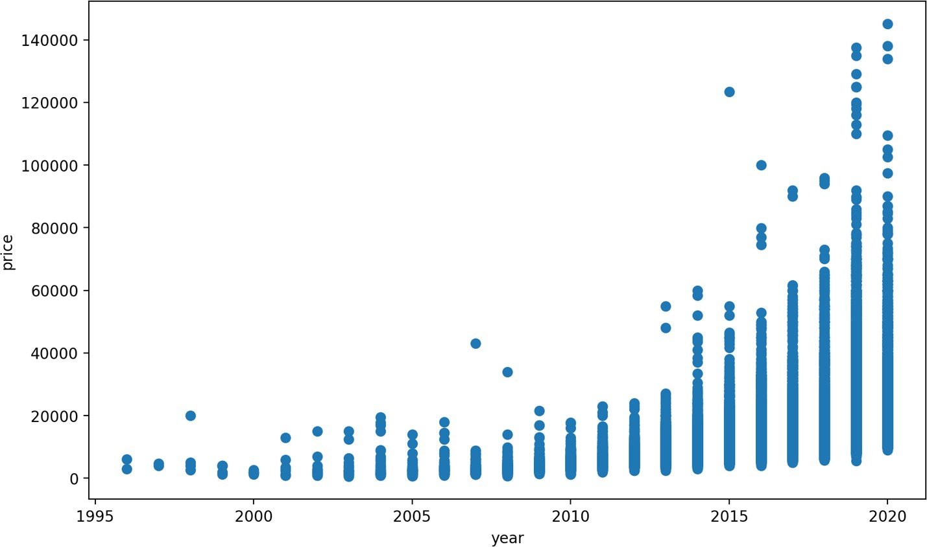

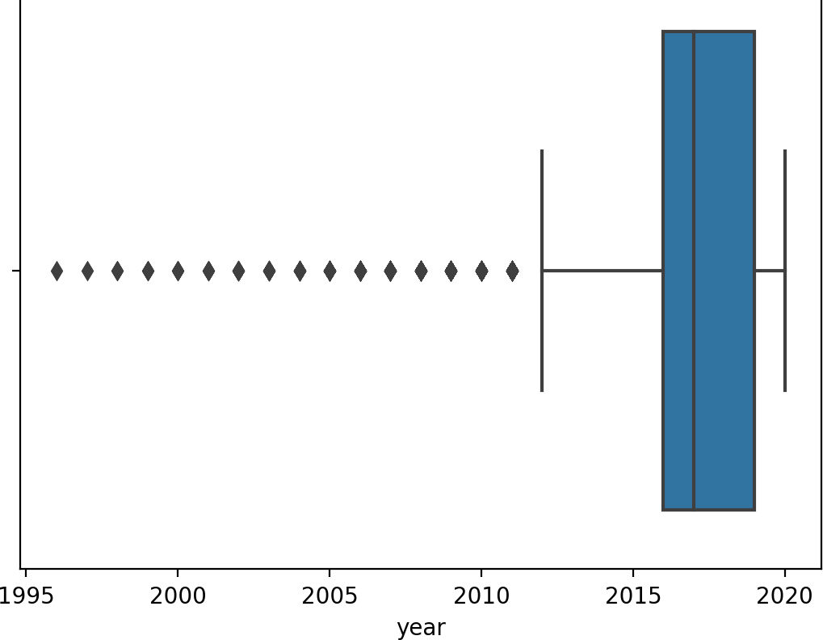

Масштабирование данных
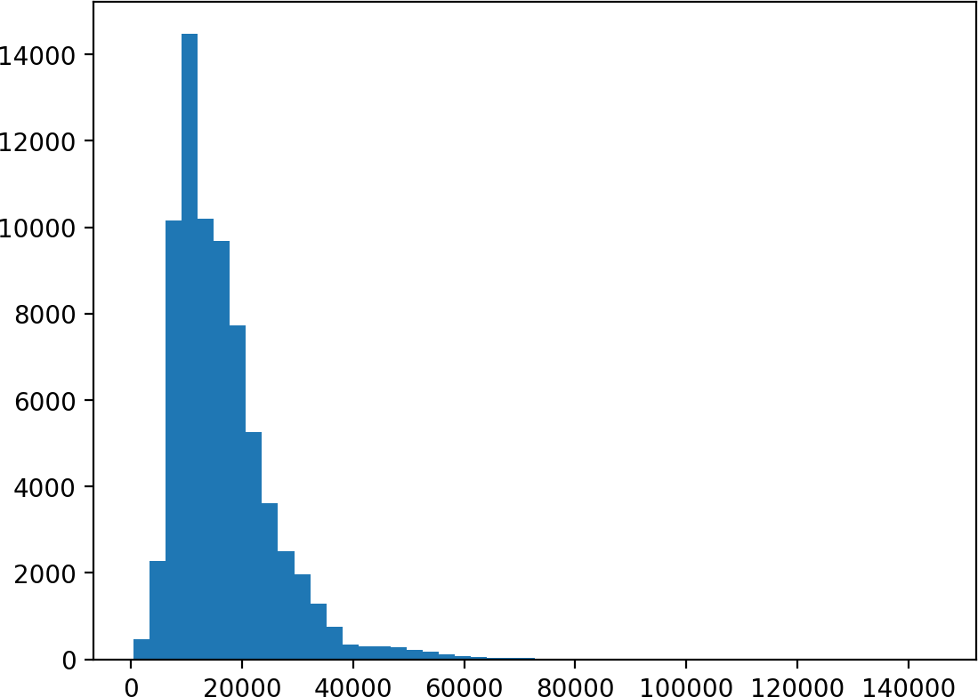
Показать корреляционную матрицу
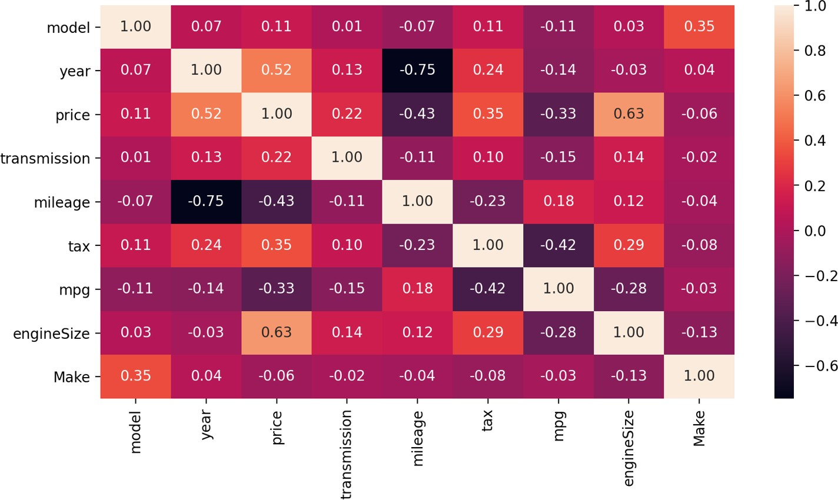

RandomForestRegressor Средняя абсолютная ошибка:
3644.9779982834893

Средняя квадратичная ошибка:
33155029.433419578

Median absolute error:
2523.724206532821

Коэффициент детерминации:
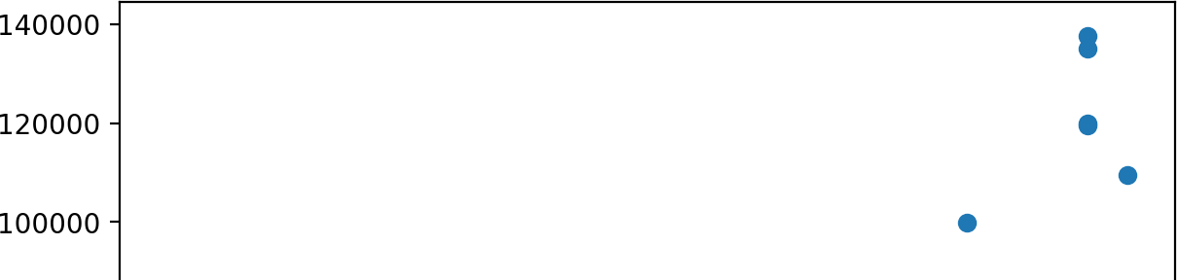
0.630569623172001

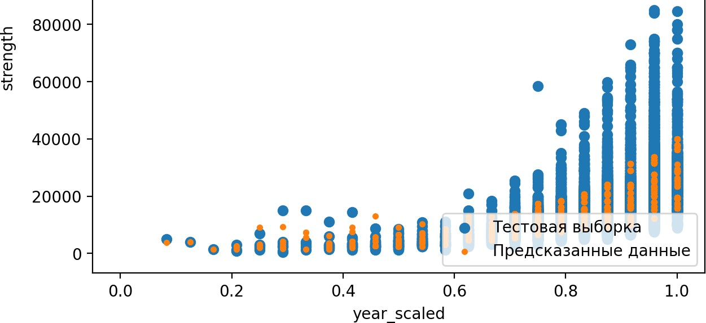

Нахождение лучшего случайного леса
{
"n_estimators" : 15
}

Средняя абсолютная ошибка:
3643.9411244774246

Средняя квадратичная ошибка:
33108463.9034

Median absolute error:
2510.0026922767374

Коэффициент детерминации:
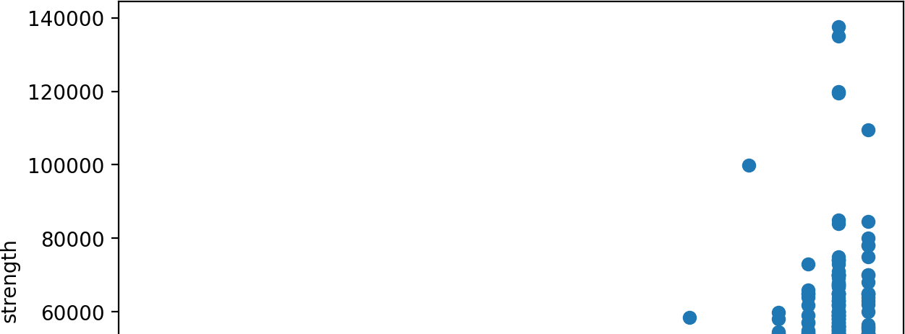
0.6310884802382231

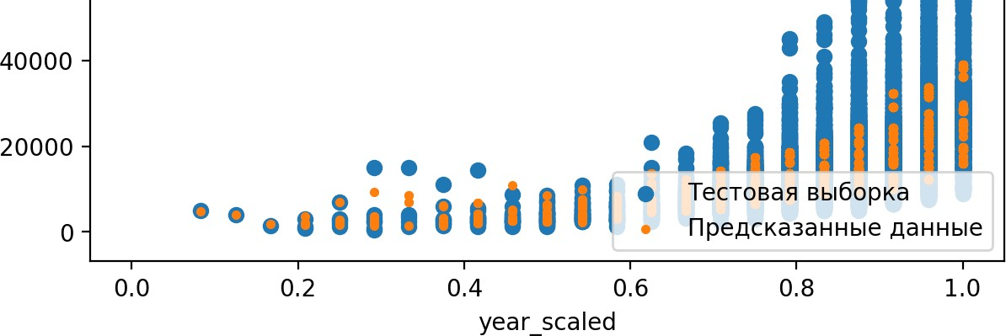

Градиентный бустинг

Средняя абсолютная ошибка:
5773.454058146618

Средняя квадратичная ошибка:
69353265.79167804

Median absolute error:
4746.169167051456

Коэффициент детерминации:
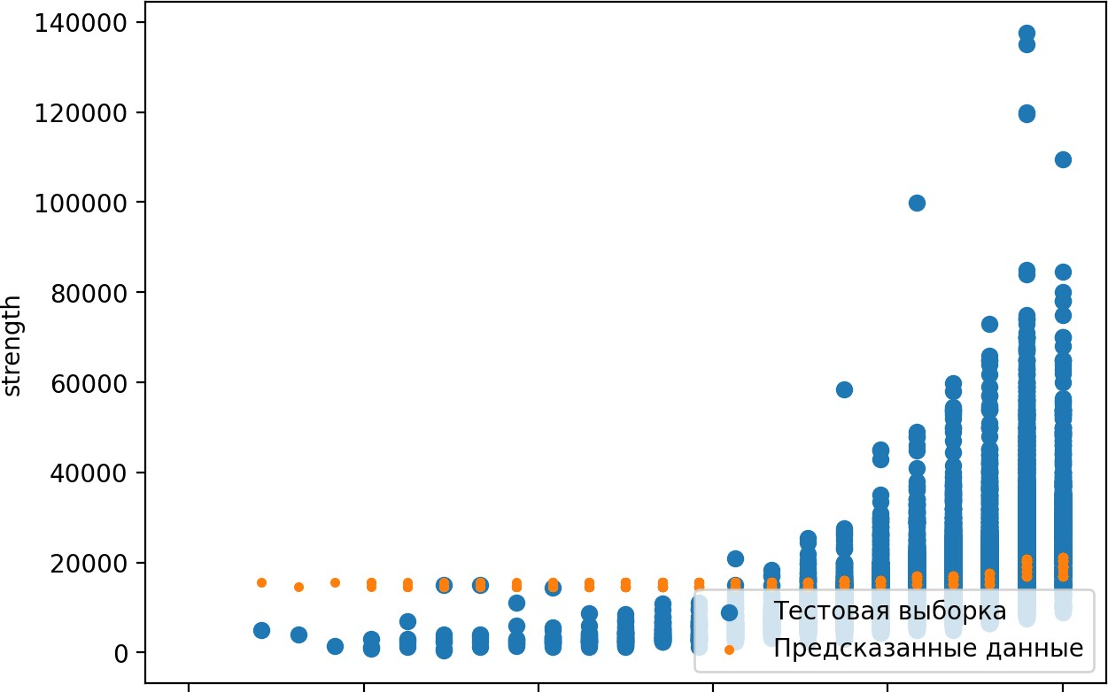
0.22723027083648561

Нахождение лучшего////
{
"max_features" : 1
"min_samples_leaf" : 0.01
"n_estimators" : 100
}

Средняя абсолютная ошибка:
3693.379653802684

Средняя квадратичная ошибка:
33994667.37794219

Median absolute error:
2548.5597665523874

Коэффициент детерминации:
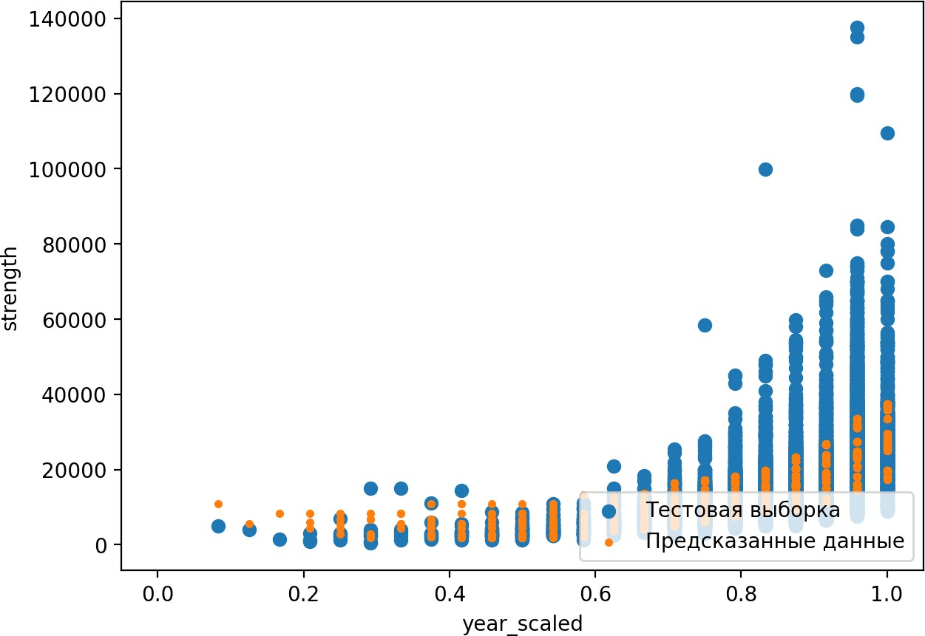
0.621213945691244

Построение линейной регрессии
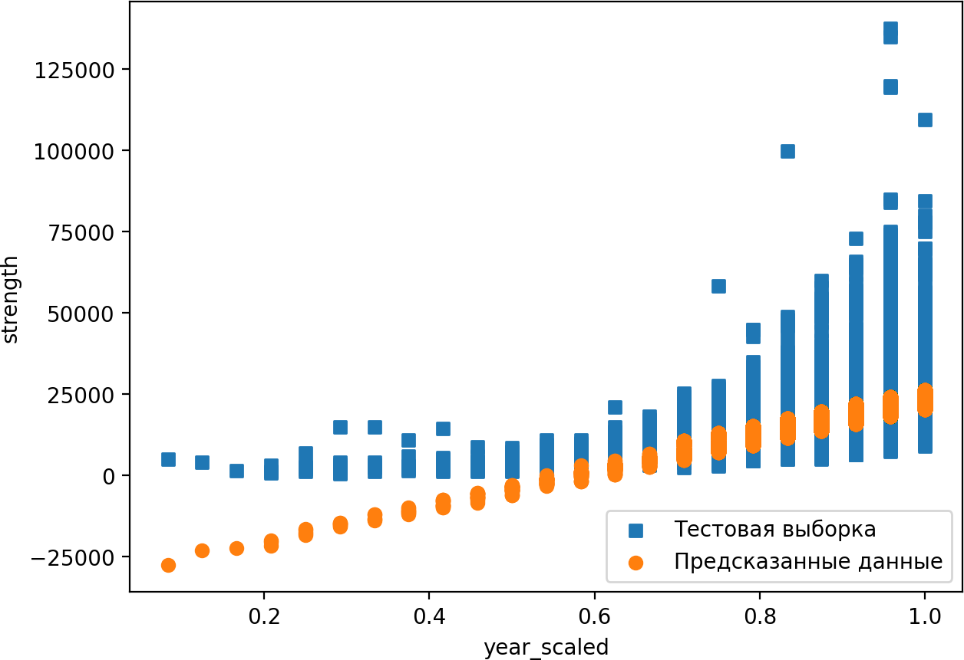
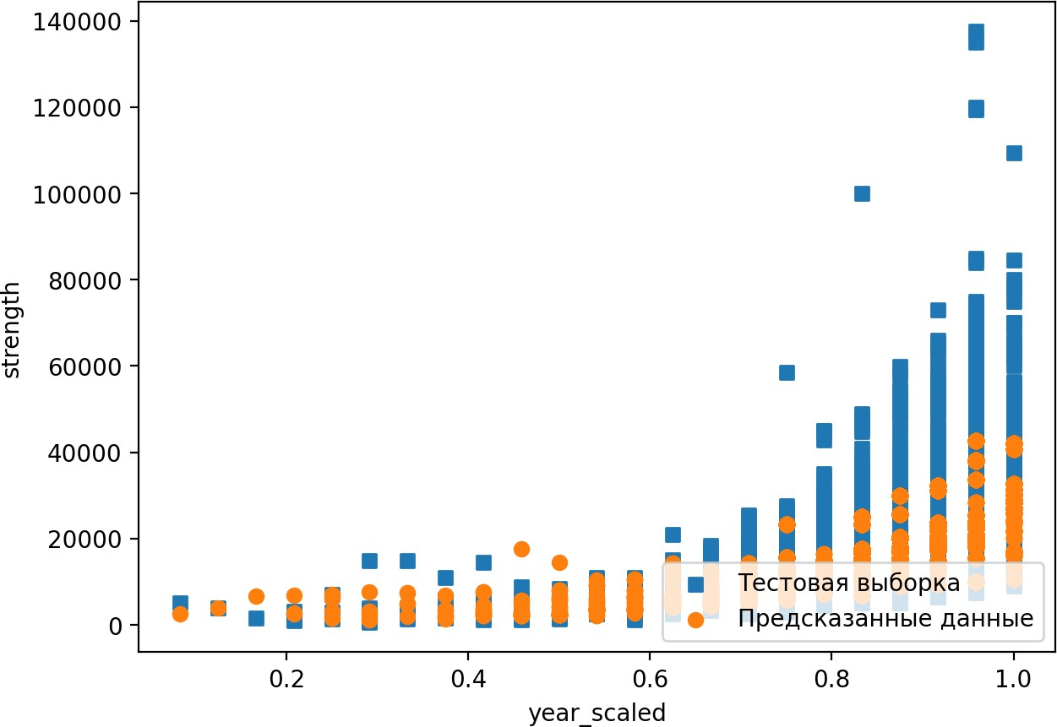
Модель ближайших соседей для произвольного гиперпараметра K

3. Заключение
В данной работе был произведен поиск и выбор набора данных для построения моделей машинного обучения. Проведен разведочный анализ данных. Построены графики, необходимые для понимания структуры. Были найдены вспомогательные признаки, улучшающие качество моделей. Проведен корреляционный анализ данных. Были сформированы обучающая и тестовая выборки. Произведен подбор гиперпараметров и найдены оптимальные значения гепермараметров. А также, сформированы выводы о качестве построенных моделей.

4. Список использованной литературы
- https://github.com/ugapanyuk/ml_course_2021/wiki/COURSE_TMO
- https://streamlit.io
- конспекты лекций Гапанюка Ю.Е.

